TND-4028 MWP

4MP купольная сетевая камера в антивандальном корпусе с моторизованным вариофокальным объективом, ИК-подсветкой и поддержкой WDR

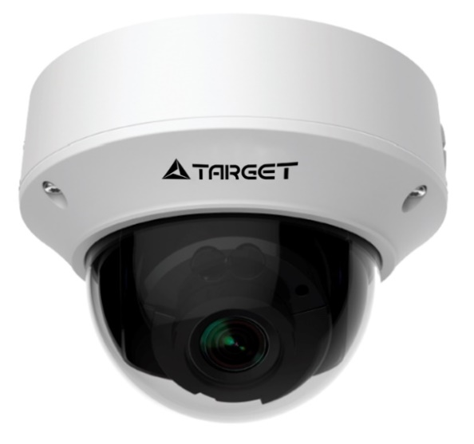

Основные характеристики

Функциональные возможности

* Автоматическое переключение в режим День/Ночь
* Моторизованный варифокальный объектив 2.8-12мм с автофокусом
* Интеллектуальная ИК-подсветка Car Grade до 30 метров
* Технологии LRP, LRDT и U-Code*
* Встроенный источник 12V DC для дополнительных устройств
* Вход/выход тревоги 1/1
* Поддержка функции 3D DNR, HLC, WDR, Defog

Сжатие видео и отображение

* Формат сжатия видео Ultra H.265, H.264, MJPEG
* Функции видеоаналитики (VCA)
* Три потока передачи видеоданных
* Поддержка функции Область интереса [ROI]
* Отображение видео в режиме Коридор 9:16
* Пользовательская настройка OSD меню

Совместимость с другими устройствами

* Поддержка ONVIF

Эксплуатация

* Источник питания DC 12V или PoE
* Диапазон питания ±25%
* Широкий диапазон рабочих температур от -50° до 60°C
* Степень защиты корпуса IP67
* Механическая прочность по стандарту IK10

Технические характеристики

|  |  |
| --- | --- |
| **TND-4028 MWP** | |
| **Общие характеристики** | |
| Сенсор | 1/3-дюймовый 4MP CMOS-сенсор с технологией прогрессивного сканирования |
| Электронный затвор | Автоматический/ручной, скорость срабатывания затвора 1/6~1/100000 сек |
| Объектив | Моторизованный вариофокальный объектив с функцией автофокуса, фокусное расстояние 2.8 ~ 12 мм, диафрагма F1.4 |
| Зум/Фокус | Сервопривод |
| Угол обзора (H) | 91° ~ 27° |
| Минимальная освещенность | 0.005 Лк (F1.4, 50IRE) (День), 0.0Лк (F1.4, IR вкл.) (Ночь) |
| День/Ночь | Встроенный ICR-фильтр |
| Расширенный динамический диапазон | Optical WDR, 120dB |
| Видео сигнал/шум | >55dB |
| **Видео** | |
| Максимальное разрешение | 2560 × 1440 |
| Формат сжатия видео | Ultra H.265, H.264, MJPEG |
| Скорость сжатия | 4М (2560*1440) 25 к/сек; 720P (1280*720) 25 к/сек; D1 (720*576) 25 к/сек |
| Отображение в режиме Коридор 9:16 | Поддерживается |
| Функция Область интереса (ROI) | Поддерживается |
| Видеоаналитика (VCA) | Поддерживается |
| Дополнительные функции | BLC, HLC |
| Количество видеопотоков | 3 видеопотока |
| OSD меню | До 8 OSD меню |
| Детектор движения | До 4 областей |
| Маскирование | До 8 областей маскирования |
| **Аудио** | |
| Формат сжатия аудио | G.711 |
| Двунаправленное аудио | Поддерживается |
| **Хранение** | |
| Запись на карту памяти (Edge Storage) | Micro SD, до 256 GB |
| **Сеть** | |
| Поддерживаемые протоколы | L2TP,IPv4,IGMP,ICMP,ARP,TCP,UDP,DHCP,PPPoE,RTP,RTSP,Qos,NTP,FTP,HTTP,SNMP,SIP |
| Стандарты совместимости с другими устройствами | ONVIF, IMOS, API |
| **Интерфейсы для внешних устройств** | |
| Аудио вход/выход | Аудио кабель |
| Вход: импеданс 35 кОм; амплитуда 2 В [р-р] |
| Выход: импеданс 600 Ом; амплитуда 2 В [р-р] |
| Тревожный вход/выход | 1/1 |
| Кнопка перезагрузки | Есть |
| Сетевой интерфейс | 10M/100M Base-TX Ethernet |
| **Эксплуатация** | |
| Источник питания | 12V DC или PoE (IEEE802.3 af) |
| Потребляемая мощность | 3.5 W (7.2W макс. при вкл. ИК-подсветке) |
| Рабочая среда | От -50 °C до +60 °C, относит. влажность не более 90% (без конденсата) |
| Степень защиты корпуса | IP67 |
| Механическая прочность | IK10 |
| Материал корпуса | Литой алюминий |
| Габаритные размеры (ØxВ) | Ф148мм×111,3мм |
| Вес | 0,75 кг |

*Технология передачи питания и данных на расстояние до 305 метров (LRP и LRDT соответственно), технология дополнительного уплотнения данных (U-Code).

**Технические данные и внешний вид изделия могут быть изменены без предварительного уведомления

Габаритные размеры

